L'ACTU
QUESTIONS & ANALYSE


Questions d'intro
- - As-tu récemment changé une de tes habitudes par souci de l’environnement ? Explique.
...........................................................................................................................................................
...........................................................................................................................................................
- - Par rapport au changement climatique et la pollution, te sens-tu plutôt optimiste ou pessimiste/fataliste ? Raconte.
..........................................................................................................................................................
..........................................................................................................................................................

Lis le texte aux pages suivantes et réponds aux questions.
- - Qu’est-ce qu’on veut dire concrètement quand on parle de “l’eau invisible” ? Et toi, tu y penses ?
...........................................................................................................................................................
...........................................................................................................................................................
- - Y a-t-il un geste que tu penses ne jamais réussir à adopter ? Pourquoi ?
...........................................................................................................................................................
...........................................................................................................................................................
- - Penses-tu que certains gestes ne peuvent pas vraiment changer grand chose ? Si oui, lesquels ? Explique aussi pourquoi.
...........................................................................................................................................................
...........................................................................................................................................................
- - Parmi les gestes présentés dans le texte, lequel ne fais-tu pas encore, mais aimerais-tu adopter à l’avenir ? Est-ce que ce sera un grand changement ou pas du tout ?
...........................................................................................................................................................
...........................................................................................................................................................
- - Imagine un(e) de tes ami(e)s qui n’est pas très écolo; quel geste lui conseillerais-tu d’adopter? Et comment essaierais-tu de le/la convaincre ?
...........................................................................................................................................................
...........................................................................................................................................................
...........................................................................................................................................................

ACTU - 20 - 26 avril 2026

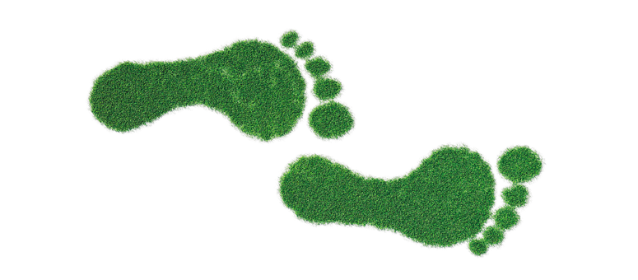
- gestes concrets pour préserver la planète

Chaque jour, nous entendons parler du changement climatique, des catastrophes naturelles ou de la pollution. À force de lire ces mauvaises nouvelles, il est facile de ressentir de l’éco-anxiété et se laisser aller au découragement.
Pourtant, agir concrètement permet de reprendre le contrôle. Faire des choix plus responsables dans la vie quotidienne aide non seulement l’environnement, mais aussi notre moral. En changeant certaines habitudes, nous pouvons passer de l’inquiétude à l’action.
Il ne s’agit pas d’être parfait, mais de progresser pas à pas. Voici 8 gestes simples et concrets qui peuvent vraiment faire la différence.


- Allonger la durée de vie de son smartphone (un vrai défi !)
On parle souvent des voitures ou des avions, mais on oublie que la fabrication des smartphones représente également un sérieux impact écologique.
Garder son téléphone un an de plus, le faire réparer au lieu de le remplacer ou acheter un modèle reconditionné réduit fortement la demande en métaux rares et en énergie. Changer moins souvent d’appareil, c’est un geste discret… mais puissant.

- Adopter un “jour végétarien” par semaine
Plutôt que devenir végétarien du jour au lendemain, on peut choisir un jour précis par semaine pour manger végétarien. Cela permet de réduire la consommation de viande, dont la production demande beaucoup d’eau et de ressources, sans bouleverser complètement ses habitudes.
Ce n’est pas tout ou rien. C’est progressif. Et qui sait, un jour en deviendra peut-être deux et ainsi de suite.



- Organiser un “mois sans achat neuf”
Pendant un mois, on décide de ne rien acheter de neuf (sauf nourriture et produits essentiels). Si on a besoin de quelque chose, on cherche en seconde main, on emprunte ou on répare.
Cet exercice révèle une chose importante: beaucoup de nos achats ne sont pas vraiment indispensables.


- Transformer son balcon (ou sa fenêtre)
Même en ville, on peut installer des plantes locales, des fleurs pour les insectes pollinisateurs* ou un petit potager.
Créer un mini-espace de biodiversité aide les abeilles et améliore la qualité de l’air. Ce n’est pas spectaculaire, mais si tout un quartier s’y met, ça peut changer les choses en mieux.

les insectes pollinisateurs* = bestuivende insecten (vb. bijen)

- Partager au lieu de posséder
Pourquoi chaque personne devrait-elle posséder une perceuse, une tondeuse ou certains outils utilisés une fois par an ? La plupart du temps, ces objets dorment dans un garage ou un placard.
Le partage entre voisins ou via des plateformes locales réduit la production d’objets et favorise le lien social. En empruntant au lieu d’acheter, on évite des dépenses inutiles et on limite le gaspillage de ressources.
Le partage concerne aussi les jeunes: un costume pour passer un examen oral, un déguisement pour Halloween ou même une trottinette oubliée dans le garage. Que pourrais-tu partager avec tes copains ou tes copines ?

- Réduire la “pollution numérique”
On a tendance à oublier que le numérique consomme de l’énergie. Supprimer régulièrement ses mails inutiles, éviter de stocker des milliers de photos en double, limiter le streaming en très haute définition quand ce n’est pas nécessaire…
Ce sont de petits gestes invisibles, mais multipliés par des millions d’utilisateurs, ils comptent.

- Chaque goutte compte

L’eau n’est pas une ressource infinie, même si on a parfois l’impression du contraire dans nos pays où il suffit d’ouvrir le robinet pour qu’elle se mette à couler. Comme elle est facilement accessible, on oublie qu’elle doit être captée, traitée et transportée avant d’arriver chez nous. On peut donc essayer de limiter le temps passé sous la douche, fermer le robinet pendant qu’on se brosse les dents et récupérer l’eau de pluie pour arroser les plantes. On pensera aussi à “l’eau invisible” utilisée pour produire de la viande, des vêtements et beaucoup d’autres produits. En effet, faire attention à l’eau, c’est comprendre que chaque produit que nous consommons a un coût caché pour la planète.


- Et puis ralentir ...
Marcher quand c’est possible. Prendre le train plutôt que l’avion pour les distances qui le permettent. Cuisiner au lieu de commander systématiquement des plats préparés. Autant d’idées qui sont positives pour la planète et qui nous font du bien aussi.

La transition écologique ne demande pas d’actions extraordinaires, mais des choix quotidiens plus réfléchis. Aucun de ces gestes n’est parfait à lui seul. Pourtant, mis ensemble et répétés chaque jour, ils peuvent vraiment réduire notre impact sur la planète.
Alors toi, quel geste comptes-tu adopter dès aujourd’hui ?

Sources :
Le goût amer du gaspillage alimentaire (www.rtbf.be - 2026)
Quelques «petits gestes» pour sauver la planète? (www.lesoir.be - 2026) ChatGPT 5.2

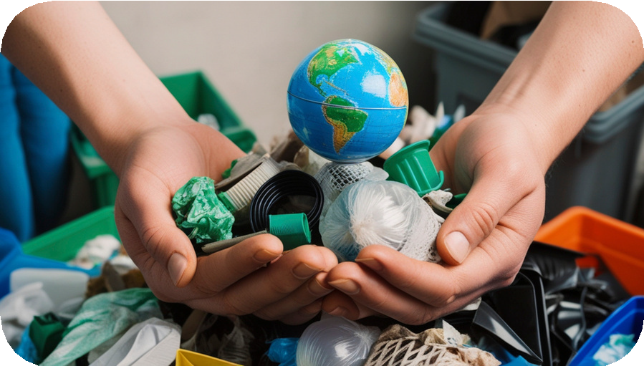
VIDÉO
Trois astuces pour réduire tes déchets
( 2050 Now)
Avant l’écoute
- - Essaie de deviner de quelles astuces il va s’agir dans la vidéo ?
...........................................................................................................................................................
...........................................................................................................................................................
...........................................................................................................................................................
Après l’écoute

Réponds aux questions.
- - À quel moment de sa vie la jeune femme a-t-elle pris conscience de la quantité de déchets qu’elle produisait ? Et combien de sacs-poubelle générait-elle chaque semaine ?
...........................................................................................................................................................
- - Quels objets jetables utilisait-elle quotidiennement dans sa salle de bain ?
...........................................................................................................................................................
...........................................................................................................................................................
- - Cite ses 3 astuces pour produire moins de déchets.
...........................................................................................................................................................
...........................................................................................................................................................
- - Pourquoi le fait de vivre seul peut-il accentuer la prise de conscience écologique ?
...........................................................................................................................................................
- - De quelle façon les contraintes financières influencent-elles ses choix écologiques ?
...........................................................................................................................................................
...........................................................................................................................................................
- - Selon toi, quel est le geste le plus efficace parmi les trois présentés ? Explique ton choix.
...........................................................................................................................................................
...........................................................................................................................................................
- - Imagine que tu vives en kot: quelles seraient tes trois premières actions pour réduire tes déchets ?
...........................................................................................................................................................
...........................................................................................................................................................

